Título
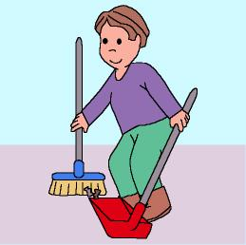

Colaboramos

Fomentamos

Responsabilidad

Iniciativa

Gusto por los entornos limpios

Respeto por los entornos inmediatos
Desarrollo de la actividad

Comentar con los niños sobre las distintas formas de poder colaborar en casa en el aseo y el orden.

Realizar un listado con las propuestas que digan los niños. Cada niño asumirá una de las responsabilidades para llevarlas a cabo en su casa.

Cada niño, al entrar en la clase cada día, comentará qué acción realizó en su casa el día anterior.

En la lista que se realizó anteriormente, se pondrá el nombre del niño que realizó una de las acciones cada día.

Al cabo de un tiempo que determine el profesor (según la edad de los niños), se comentarán de nuevo las acciones y cómo colaboró cada uno de los niños y en qué puede mejorar.

